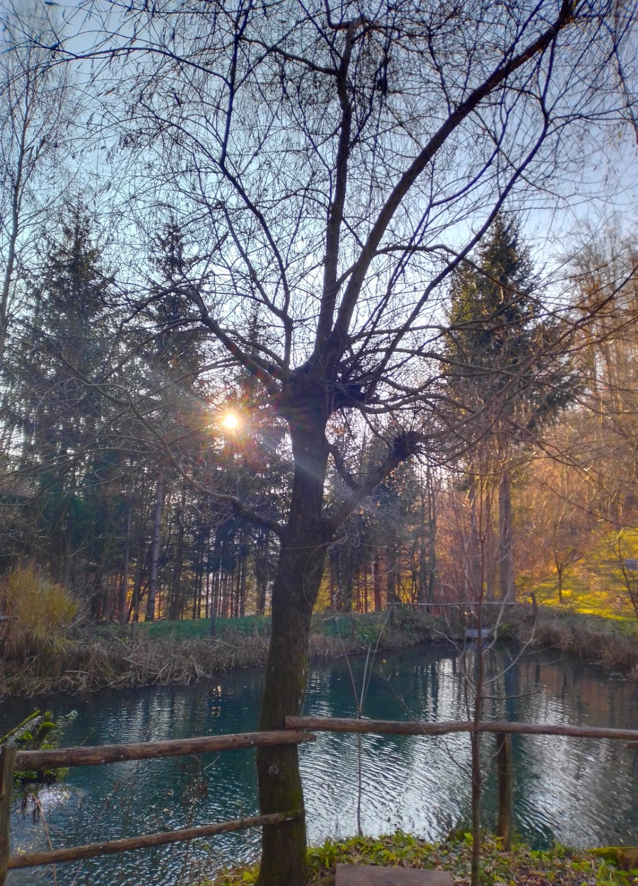
Korona virus je prinesel veliko utrujenosti, osamljenosti in strahu …
Ljudje nimamo telesnega stika, zato je to pomembno nadomestiti.
Stecite v naravo, nadihajte se svežega zraka in objemite drevo. Objem drevesa je lahko za nekatere ljudi zdravilen, obenem pa priložnost za izlet v gozd.
Storite to zase in se sprostite.
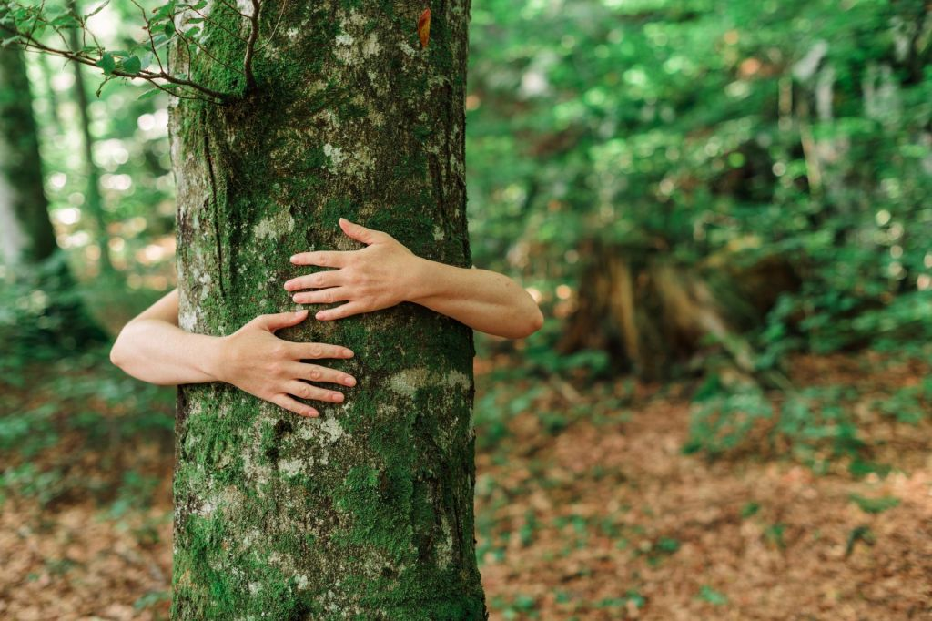
OBJEMI DREVO in lažje ti bo.

